**Корпус DIP. Чертежи корпусов импортных микросхем.**

[**DIP**](https://www.chipdip.ru/info/dip-package-import-integrated-circuits) (Dual In-line Package, также DIL) - тип корпуса микросхем, микросборок и некоторых других электронных компонентов для монтажа в отверстия печатной платы. Имеет прямоугольную форму с двумя рядами выводов по длинным сторонам. Может быть выполнен из пластика (**PDIP**) или керамики (**CDIP**). Обычно в обозначении также указывается число выводов.

**DIP8**

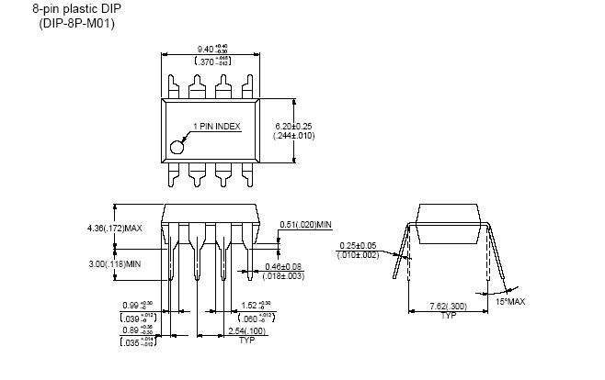

**DIP14**

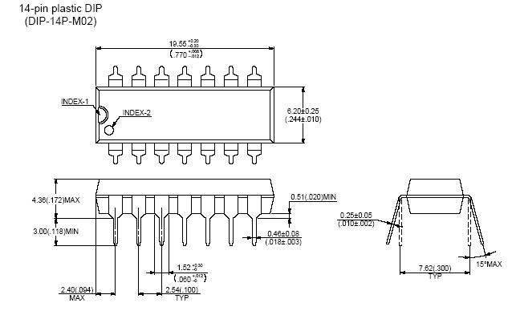

**DIP16**

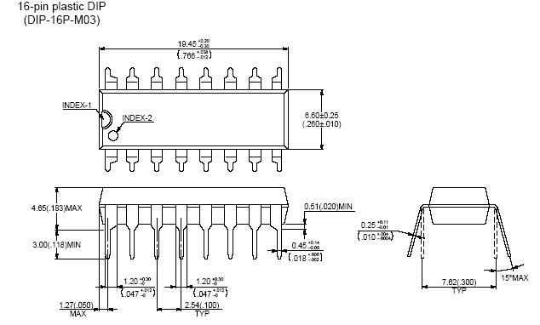

**CDIP16**

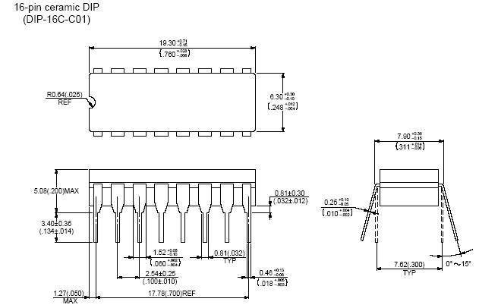

**DIP18**

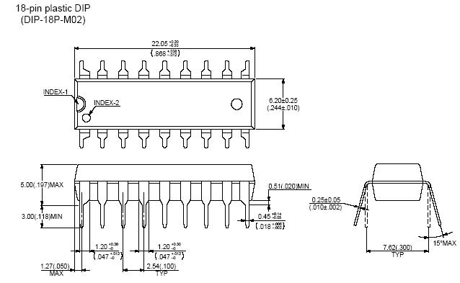

**CDIP18**

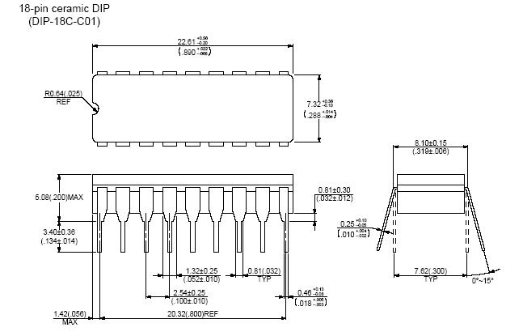

**DIP20**

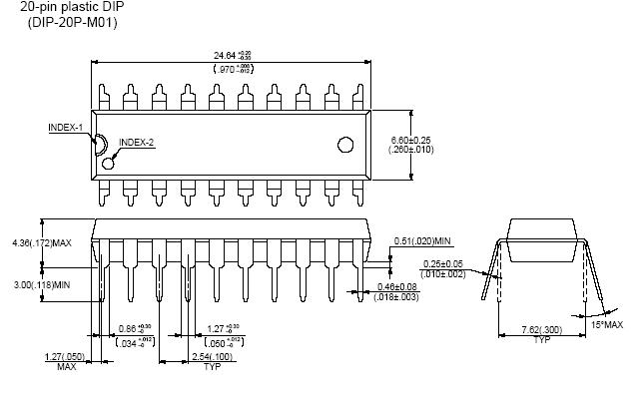

**CDIP20**

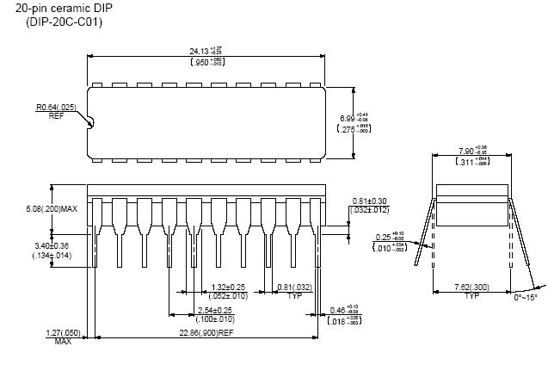

**DIP22**

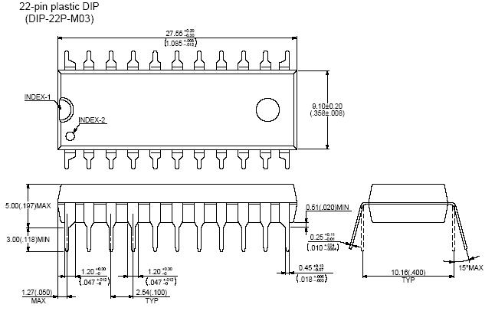

**DIP24**

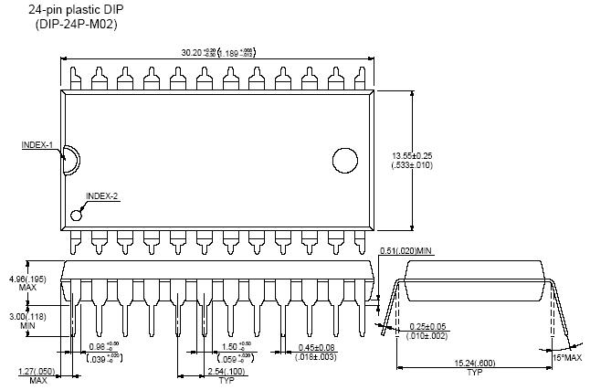

**DIP28**

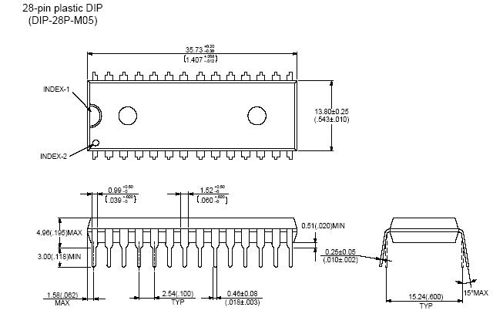

**DIP32**

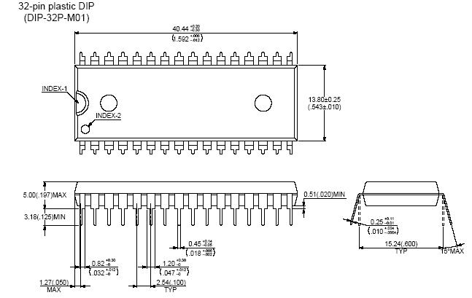

**DIP36**

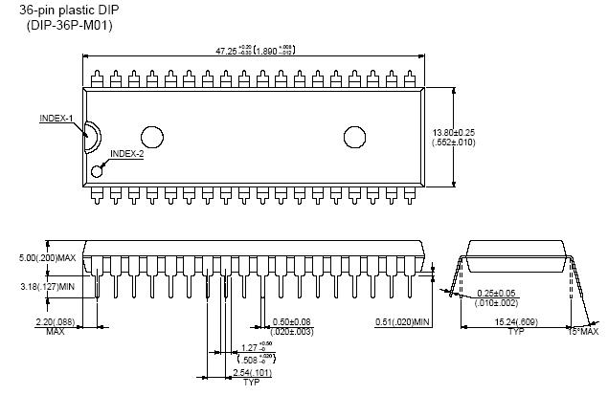

**DIP40**

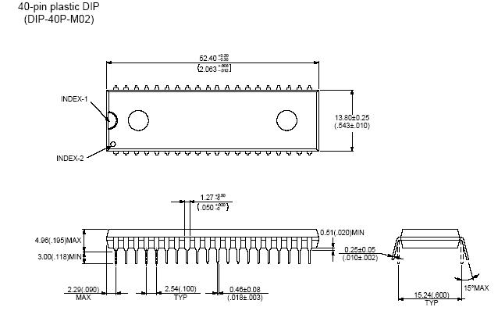

**DIP42**

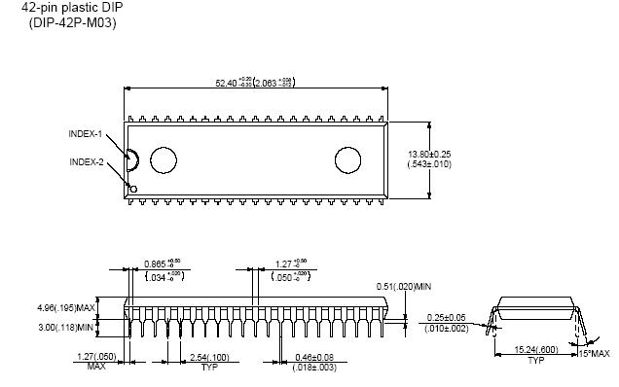

**DIP48**

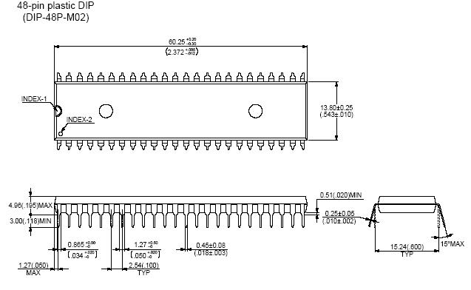

**DIP52**

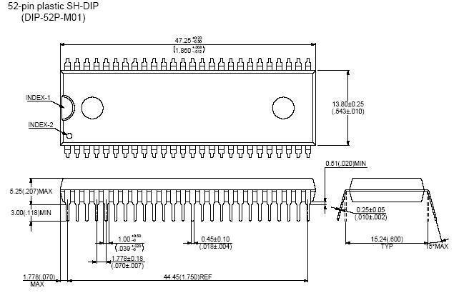

**DIP64**

